# GPRS记录仪

## TP500

## （使用手册）

VER:102



深圳拓普瑞电子有限公司

**目 录**

一、 产品简介-------------------------------------------------------------1

二、 产品特性-----------------------------------------------1

三、 产品结构-----------------------------------------------3

四、 报警方式-----------------------------------------------5

五、 操作界面-----------------------------------------------5

六、 操作菜单-----------------------------------------------6

七、 接口说明-----------------------------------------------8

八、 驱动安装----------------------------------------------10

九、 远程通讯----------------------------------------------10

## 一、产品简介

GPRS记录仪是拓普瑞电子自主研发生产的智能温湿度测量记录仪器,用以对环境的实时监控报警数据上传等,记录仪主要由温湿度传感器和主机仪表两部分组成，12V~24V DC供电,内置两节5号锂聚合物电池，不断电设计，在外接电源停止供电时自动切换到内部电池供电，根据选配不同传感器以满足不同环境测量要求，更换传感器无需手动配置，即插即用。能够24小时全天候在线自动测量并上传平台;记录仪可设置报警参数，当温度或湿度超过设定值，会发出声光报警，并支持LCD显示，按键操作，能够连接打印机打印历史记录。

## 二、产品特性

1. 单温传感器：
   1. 测量范围：-40~125℃
   2. 测量精度：+/-0.3℃
   3. 灵敏度:2f/s；
2. 温湿度传感器：
   1. 测量范围：温度-20~100，湿度20~99%RH
   2. 测量精度：温度+/-0.2~0.5℃，湿度+/-5%RH
   3. 灵敏度:2f/s；
3. 电气特性：
   1. 供电方式：外部供电12V-24V;内置电池管理系统,2节锂聚合物电池；
   2. 静态功耗：雨量计,休眠小于1mA，正常工作30mA;
   3. 通信方式：USB（串口）、GPRS、GPS，支持MQTT协议;
   4. 工作温度：-20~65℃；
   5. 存储温度：记录仪,（-20~85℃）；传感器（-50~125℃）；
   6. 湿度环境：雨量计,98%RH;报警器,90%RH
4. 结构尺寸：
   1. 记录仪主机：112x96x33mm；
   2. 传感器：12x100mm
   3. 传感器延长线1m
   4. GPRS天线120mm
5. 材料与防护：
   1. 记录仪主机：环保塑料ABS塑料；
   2. 传感器；铝合金
6. 功能特性：
   1. 显示：可实现显示现场温湿度和通信状态报警状态灯；
   2. 操作按键：长按打印键进入或退出记录模式，屏幕显示【记录LOG】字样表示处于记录模式；
   3. 报警功能及方式：当环境温度或湿度超过报警设定值时，设备会通过报警灯及蜂鸣器提示，当报警超过一段时间（2~5分）还没恢复，设备会跟预留的报警短信电话发送报警信息；
   4. 免维护：内置电池管理系统，能自动检测电池电压，根据电池电量情况对电池进行充电；
   5. 远程测控：具有通信接口，支持远程测控；
   6. SIM卡支持：联通、移动 2G网络
7. 野外适用性：
   1. 本仪表仅限于室内使用；
   2. 安装附件齐全，安装简便。

## 三、产品结构：

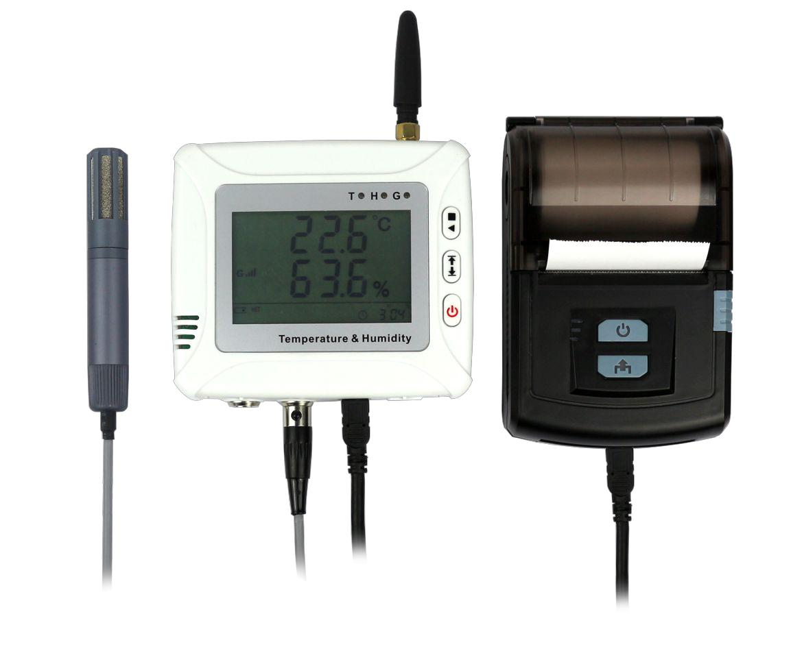产品结构如下图所示：

（图1）

主要部件为：

记录仪主机：(主要由显示屏、外壳、按键、外围接口)，

传感器：(温度或温湿度)；

打印机：独立供电通过miniusb与主机仪表连接；

## 报警方式：

报警器声光报警：T灯闪烁代表超温报警，。H灯闪烁代表超湿报警，屏幕左上方显示铃声图标，上通道报警（当设备为温湿度，上通道是温度，下通道是湿度）同理，下通道报警，左下方显示铃声图标。同时根据下方显示的是MAX还是MIN来判断是超高报警还是超低报警。

报警阀值的设置：报警阀值可以通过上位机或微信扫码方式进行配置。

1. **工作界面：**

记录仪工作界面如下图所示：

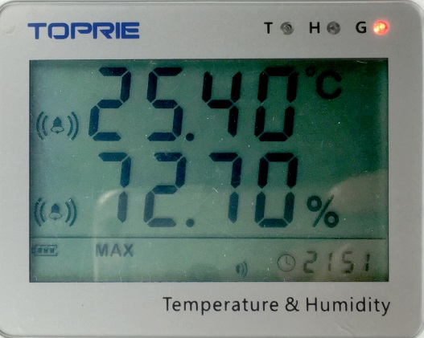

* 1. 屏幕上方显示温度，当前温度为25.70摄氏度，小数点后一位有效位，当温度小数点前超过两位，小数点自动后移，屏幕下方显示湿度，小数点后一位有效位。
  2. 左上和左下分别显示温湿度的报警状态，当前湿度和湿度超大值报警。
  3. 在报警状态下短按【上下键】取消报警声音。

## 功能键介绍

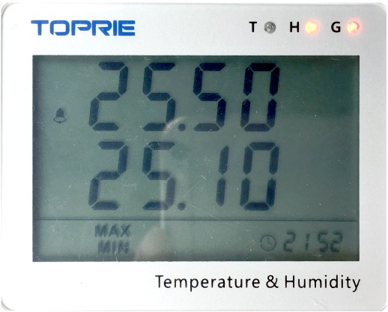

## 在正常工作界面长按【上下键】即可进入查看，短按切换不同显示界面，显示界面分别是【温度最高最低保持值】，【湿度最高最低保持值】，【温度报警最高最低值】，【湿度最高最低报警值】，【打印记录条数】，短按循环显示，长按退出回到工作界面。

## 在正常工作界面长按【打印键】进入/退出打印记录状态，在每次进入打印功能时，会清除上次记录的结果。在进入打印模式情况下（屏幕显示记录Log字样）短按【打印键】打印当前记录数据。

## 注意：使能记录仪支持打印机功能，需要通过Supper Face 设置记录仪的打印过滤器级别为1，否则，记录仪会通过串口打印出所有运行信息。只有在仪表出现故障的时候需要设置过滤器为255，以便打印调试信息用来判断故障点。

## 七、接口说明

记录仪接口如下：

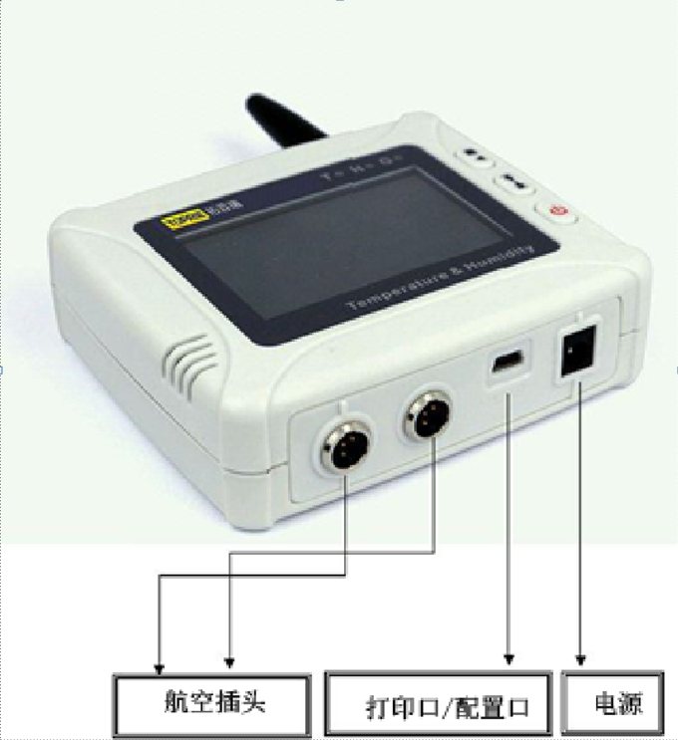



## 驱动安装及配置工具使用

驱动文件从网上或邮件方式索取

1. 通过mini USB线连接记录仪到电脑USB，提示安装驱动，选择自动更新或从文件安装。

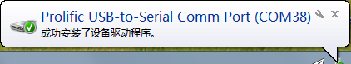

1. 记住生成的串口号，打开TP500配置工具Supper_Face.exe,右键快捷菜单中选择【设置串口(S)】设置刚才生成的串口。波特率默认115200不用

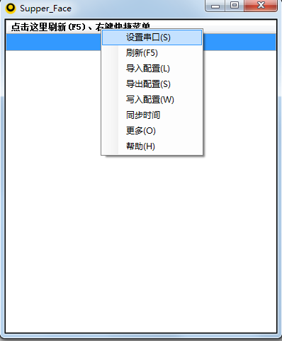

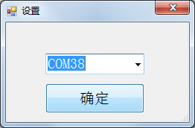

1. 点击顶栏或按F5键刷新仪表配置菜单。鼠标双击或回车选中行即可操作对应项目。

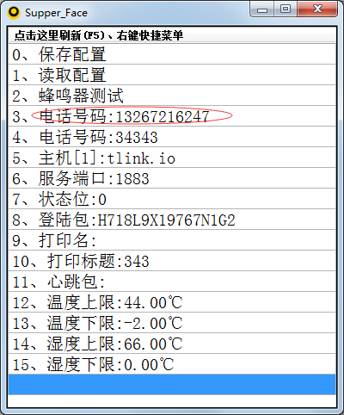

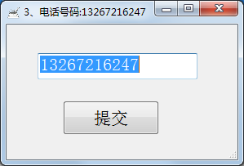

在弹出的设置窗口内输入设定值回车或点击提交，配置参数即可提交到仪表内，配置完整后需要操作【保存配置】进行保存配置操作。

1. 通过邮件快捷菜单可以导出当前的配置和导入计本地的配置进行备份恢复操作，配置文件以CSV格式结尾，也可以直接使用记事本进行编辑。



1. 如需更多操作更能点击菜单项【更多(O)】。

## 串口通讯协议

支持二次开发，待完善。

联系电话：400-042-8882

网址：http://www.toprie.cn/

邮箱：[info@toprie.com](mailto:info@toprie.com)

公司地址：深圳市宝安区西乡三围宝安大道奋达科技创意园D栋2楼